小学校３年生 ＊単元確認テスト④＊ |  |  | 植物を育てよう ～ぐんぐんのびろ～
組 番 | 名 前 |  |  | /10点
１ ヒマワリを育てて、育つようすを調べます。
（１）ヒマワリを育てるときに、わすれずにしなければならないことは何ですか。 （１点）
まい日、水をやること。

（２）ヒマワリの育ちかたをしらべるためには、何をかんさつすればよいですか。 （１点）
せの高さ 、 葉の数 など

２ ヒマワリとホウセンカのからだについて調べました。
ア
イ
ウ

①

②

③

ヒマワリ
ホウセンカ

（１）ヒマワリの高さをはかります。ア、イ、ウのどの長さをはかればよいですか。（１点）
ア

（２）ヒマワリのからだの①、②、③の部分の名前を書きましょう。（１点×３）
① 葉 |  | ② くき |  | ③ 根

（３）①、②、③のぶぶんは、ホウセンカのからだでは、どこですか。①②③の番号とホウセンカのからだを線でむすびましょう。（１点×３）

（４）ヒマワリやホウセンカのほかの植物のからだも、①②③の３つの部分からできていますか。
（１点）
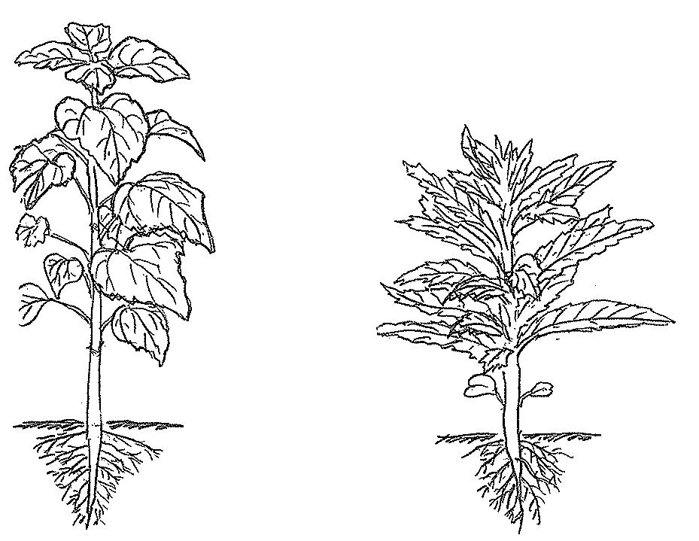
できている。

